Příjmení: ________________ Datum: _________

MINULOST – PŘÍTOMNOST - BUDOUCNOST

1. Spoj obrázek s příslušným slovem.

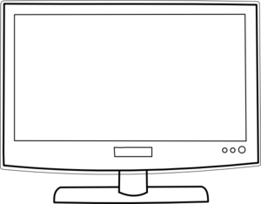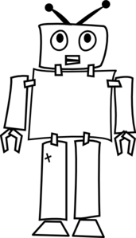

MINULOST PŘÍTOMNOST BUDOUCNOST

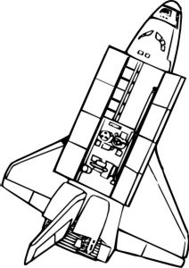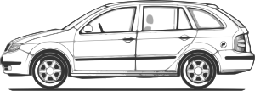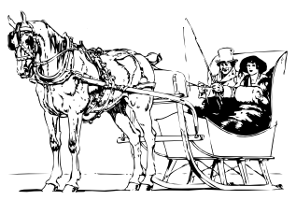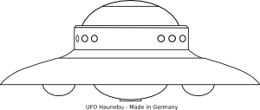

2. Slova, která patří k minulosti zakroužkuj zeleně a slova patřící k současnosti zakroužkuj oranžově.

kolovrátek petrolejová lampa

valcha pračka šicí stroj elektřina

gramofon počítač s tiskárnou

internet rádio telegraf psací stroj

3. Napadají tě nějaké přístroje, které by mohli lidé do budoucna vyrobit?

___________________________________________________________________

______________________________________________________________________________

4. K popisu vyhynulého nebo vyhubeného zvířete zkus přiřadit jeho název:

DRONTE MAURICIJSKÝ VAKOVLK TASMÁNSKÝ PRATUR

Tento vyhynulý druh bylo mohutné zvíře, které mělo téměř 2 m a hmotnost až 1000 kg. Patřil do zástupců Turů. Poslední kus zahynul v roce 1627. Jedinými jejich příbuznými je dnes domácí skot, který byl z něho vyšlechtěn.

_____________________________________

Tento vyhubený druh je známý také jako blboun nejapný nebo dodo. Byl asi metr vysoký, živil se ovocem a obýval ostrov Mauricius. Zjistilo se, že jeho blízcí příbuzní jsou divocí holubi
z Afriky a jižní Asie. Vyhuben byl v roce 1681.

______________________________________

Tomuto vyhubenému druhu se také říká tasmánský čert. Poslední jedinec zemřel v roce 1936 v Tasmánii. Byl to vačnatec, který převyšoval dnešního vlka, a který se živil dravě.

______________________________________

5. Dopiš pod slova aktuální dny.

předevčírem | včera | dnes | zítra | pozítří

6. Rychlíci: Namaluj, co jsi dělal včera, dnes a co budeš dělat zítra.
VČERA | DNES | ZÍTRA

Veškerý obrazový materiál [cit. 2012-11-17] dostupný pod licencí Public domain na WWW:
Mobilní telefon http://www.clker.com/clipart-2240.html
Telefon http://www.clker.com/clipart-cartoon-telephone-1.html
USB http://www.clker.com/clipart-9958.html
CD http://www.clker.com/clipart-optical-disc.html
Kazeta http://www.clker.com/clipart-cassette-audio-tape.html
Televizor http://www.clker.com/clipart-television-5.html
Robot http://www.clker.com/clipart-robot-outline.html
Raketa http://www.clker.com/clipart-15272.html
Auto http://www.clker.com/clipart-10840.html
Mamut http://www.clker.com/clipart-152723.html
Kočár http://www.clker.com/clipart-15538.html
UFO http://www.clker.com/clipart-30137.html

